Schooljaar 2020 -2021 nr. 1, oktober 2020
Agenda

Maandag 19 oktober t/m vrijdag 23 oktober
Herfstvakantie
Speeltaalhuis en onderwijs gesloten

Vrijdag 30 oktober
Studiedag onderwijs, leerlingen vrij –
Margedag opvang BSO

Dinsdag 3 november
Gezamenlijk ontbijt (opvang) –
Kinderdagverblijf, speeltaalhuis en VSO

Maandag 9 t/m vrijdag 13 november
Voortgangsgesprekken onderwijs

Nieuws vanuit het management
Een nieuw schooljaar binnen ons IKC. De eerste nieuwsbrief weer van dit schooljaar. Veel leesplezier!

Nieuws vanuit de Opvang
Stagiaires en personeel
Sinds 1 september is stagiaire Denise bij opvang IKC De Edelsteen gestart. Zij stelt zich nog graag via deze nieuwsbrief aan u voor.

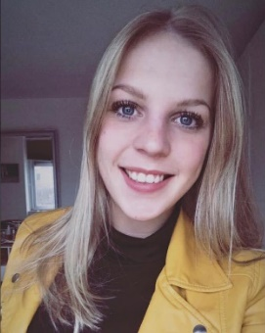
Beste ouders/verzorgers,

Mijn naam is Denise, ik ben 22 jaar oud en ben reeds vier jaar werkzaam binnen Kern Kinderopvang. Na de opleiding MBO Gespecialiseerd Pedagogisch Werker Kinderopvang ben ik HBO Pedagogiek gaan studeren aan de Haagse Hogeschool en ik zit nu in mijn laatste jaar. Ik vind het erg leuk dat ik van september tot juli mijn afstudeerstage mag gaan lopen bij opvang IKC De Edelsteen. Ik ga van dinsdag tot en met vrijdag bij Vivien en Nicole stage lopen en zal ook af en toe op de groepen te vinden zijn.

Met vriendelijke groeten,
Denise

Misschien heeft u ook al kennisgemaakt met stagiaire Marlou bij het kinderdagverblijf.
Marlou is 2e jaar student MBO Gespecialiseerd pedagogisch medeweker en loopt stage op donderdag en vrijdag bij onze verticale groep Iejoor.

Na de herfstvakantie moeten wij weer afscheid nemen van pedagogisch medewerker Nienke. Na het afronden van haar HBO studie heeft Nienke de afgelopen maanden nog bij ons gewerkt, maar nu heeft zij een nieuwe uitdaging gevonden in een baan die (nog meer) aansluit bij haar studie en haar interesses.

Oudercommissie
Heeft u interesse om een vergadering bij te wonen of om mee te praten over bijvoorbeeld het beleid, neemt u dan contact op met oudercommissie via de mail. U kunt de OC leden bereiken via het mailadres: oc.opvangikcdeedelsteen@gmail.com

Wist u dat……
- de GGD vorige week onaangekondigd weer het jaarlijks onderzoek heeft uitgevoerd bij het kinderdagverblijf, speeltaalhuis en bij de buitenschoolse opvang (Topaas)?
Tijdens dit inspectieonderzoek zijn de voorwaarden uit de Wet Kinderopvang beoordeeld, die het meest direct bijdragen aan de kwaliteit van de kinderopvang.
Op de onderzochte items zijn geen overtredingen geconstateerd.
Zeer binnenkort kunt u het inspectierapport via de website inzien.
- het document Veiligheid & Gezondheid van de opvang aangevuld is met de coronamaatregelen voor de opvang? En dat er op onze website, naast de locatiegids, ook een aanvulling staat met de geldende maatregelen?
https://www.kern-kinderopvang.nl/wp-content/uploads/aanvullingen-locatiegids-coronamaatregelen-kern-03.pdf
- de klok in de nacht van zaterdag 24 oktober op zondag 25 oktober één uur achteruit gaat? Dus één uur extra langer slapen.
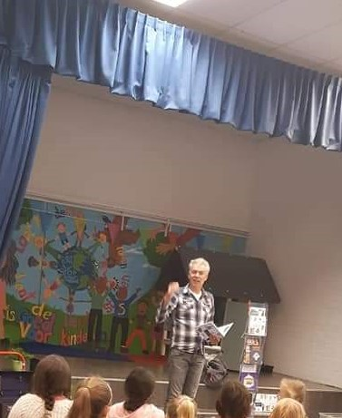
- Wij de Kinderboekenweek geopend hebben met het Kinderboekenweek lied van Kinderen voor Kinderen “En toen?”. Alle kinderen zongen geweldig mee en vele kenden ook het dansje. Het was weer een vrolijke opening.

Nieuws vanuit het onderwijs
Op school hebben we leuke activiteiten in de groep gedaan over de Kinderboekenweek. Denk aan: lezen, voorlezen, disco, een dichter op visite, de voorrondes voor voorleeswedstrijd en activiteiten over het thema: “en toen”. De kinderen hebben veel geleerd en genoten.

Stagiaires
Ook dit jaar hebben we weer stagiaires. Marco en Fiona stellen zich even voor:
Hallo allemaal,
Hierbij stel ik mezelf even voor. Mijn naam is Fiona en ik ben 25 jaar. Ik zit in het laatste jaar van de PABO. Deze studie hoop ik dit jaar af te ronden. Zelf heb ik op De Edelsteen gezeten, dus dat ik mijn eindstage mag lopen op mijn oude basisschool vind ik erg leuk. Voor de rest vind ik het erg leuk om te lezen, te tekenen en spelletjes te doen als ik er tijd voor heb. En om een beetje fit te blijven, ga ik een aantal keer per week naar de sportschool.
Ik loop stage in groep 5/6 op De Edelsteen en vind het leuk om met iedereen samen te werken.
Groetjes Fiona.
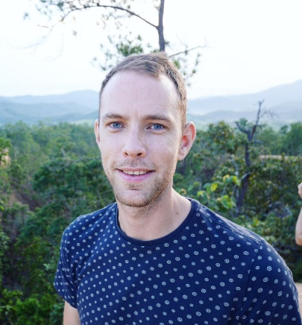
Mijn naam is Marco Snoeren, 31 jaar en geboren en getogen in Zoetermeer. Dit is mijn laatste jaar van de PABO. Ik studeer in Den Haag aan de Hogeschool InHolland. Dit schooljaar loop ik mijn eindstage in groep 5. Als ik de stage voldoende afrond, zal ik aan het einde van het schooljaar mijn opleiding af kunnen ronden en officieel aan de slag kunnen gaan als leerkracht in het basisonderwijs.
Mijn hobby’s zijn sporten, het maken (én het beluisteren) van muziek en reizen. Ik heb een grote voorliefde voor digitale muziek, ik zal dit jaar dan ook een aantal “moderne” muzieklessen proberen te geven aan groep 5. Afrika is mijn nummer één continent om heen te reizen, ik ben al in verschillende landen geweest en heb daar veel van de cultuur en natuur kunnen leren.
Ik hoop samen met u, uw kind, juf Maureen en juf Maaike een leuk en leerzaam jaar tegemoet te gaan. Mocht u vragen hebben kunt u deze altijd komen stellen.

Met vriendelijke groet,
Meester Marco

Medezeggenschapsraad IKC de Edelsteen onderwijs
Op 6 oktober jl. had de MR hun eerste vergadering met 2 nieuwe leden, Anouk den Hollander (personeel) en Mark van der Velzen (ouder). In de MR zaten de volgende leden al: Femke Patist, Jose Dekker (personeel), Kaoutar Hamdi en Jeroen Bierman (ouders). Cynthia Vijgenboom zit er ook bij als directielid.

In onze vergadering hebben we gesproken over de volgende onderwerpen:
-Schoolplan 2020-2024 (concept)
-Schoolgids (concept)
-GMR stukken
Het schoolplan en de schoolgids kunt u als ouder bekijken op de site wanneer deze definitief is.

De MR

Activiteiten
Herfstvakantie BSO
Maandag 19 oktober a.s. start de herfstvakantie en de vakantieopvang bij de BSO. Weet u al wat u deze vakantie gaat doen?

Om alle activiteiten vast te kunnen leggen en goed voor te bereiden hebben wij uw hulp nodig.
U ontvangt zeer binnenkort een WhatsApp berichtje van adjunct locatiemanager Nicole met de vraag om door te geven welke dagen uw kind(eren) naar de BSO zullen komen.
Wilt u daarnaast dit ook in de Flexkids Ouderapp aangeven door af te melden en/of de opvang te bevestigen?

Ook deze herfst blijven we met de activiteiten van de BSO ‘dicht bij huis’. En dat zal zeker de pret niet drukken! Want ieder kind mag zijn of haar talenten laten zien.

Vanaf 5 oktober ontvangen alle BSO kinderen een uitnodiging en ontvangt u het digitale vakantieprogramma via de Flexkids Ouderapp.

De bibliotheek op school, de peuterbibliotheek & Bibliotheek Zoetermeer is genomineerd
Blij met de Bibliotheek op school? Stem dan op ons!
Wij zorgen voor volle boekenkasten, ook op jóuw school

Bibliotheek Zoetermeer is genomineerd voor de jaarlijkse verkiezing Beste Bibliotheek van Nederland. En daar zijn we ontzettend trots op. Als we winnen, dan is de school/opvang van jouw kind ook winnaar. Want samen met de school zorgen wij ook hier voor volle boekenkasten. Stem je op ons?

Lezen omdat het léuk is, niet omdat het moet. Dat proberen we kinderen al zo jong mogelijk bij te brengen. Wie leest, heeft meer kans op een succesvolle toekomst. Plezier in lezen is daarom heel belangrijk. De aanwezigheid van de Bibliotheek op school (dBos) en bij de opvang (Peuter dBos) helpt daar bij. En al die boeken komen uit de Forumbieb, onze hoofdvestiging.

Hoe kun je stemmen?
Wij zijn nu in de race voor de Beste Bibliotheek van Nederland. Die zou dus maar zo in Zoetermeer kunnen staan … waar de dBos/Peuter dBos op de school van jouw kind onderdeel van is! Om te winnen, hebben we stemmen nodig. Mogen we ook op die van jou rekenen? Stemmen is heel eenvoudig. Open www.bibliotheekblad.nl en je kunt met één klik jouw stem aan onze bieb geven. Doe dat tussen 1 oktober en 1 november, dan telt elke stem mee.

Dankjewel!
Blij dat wij de boeken de school in brengen? Zodat ook jouw kind leert lezen met plezier? Stem dan op ons … dankjewel alvast!

